Създаване и стартиране на уеб сайт (проект)

1. Създаване на проект във Visual Studio 2022
  - Create new project:
    - Language C# ;
    - Project type Web
  - ASP.NET Web Application (.Net Framework)
  - Избираме Empty и MVC и махаме отметката на “Configure for HTTPS”

2. Добавяне на контролер
Създайте контролер HomeControler, като щракнете с дясното копче върху папката Controllers и изберете AddController.
От появилия се прозорец изберете ASP MVC Controller - Empty.
Запишете избрано от вас име на контролера, като то трябва да завършва на Controller. Например, за име запишете HomeController.

3. Добавяне на изглед за метода Index()
Създайте изглед за метода Index, намиращ се в контролера. За целта, в папката Views, потърсете за папка, носеща името на контролера и щракнете с дясното копче върху нея (напр. за контролера HomeController, ще има папка с името Home ) и изберете AddView. В повилият се прозорец, запишете име (View name) за изгледа. Името трябва да е същото както името на метода. Например, за метода Index, намиращ се в HomeController, ще запишем име на изгледа „Index” или “index”. Махнете всички отметки от диалоговия прозорец и натиснете OK:
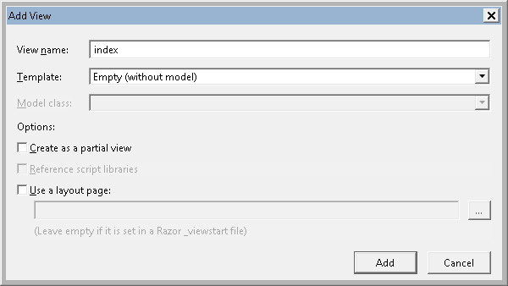

4. Добавяне на съдържание към изгледа
В етикета <body>, на генерираният index.cshtml файл (ако index е името на изгледа), запишете даден текст. Например „Здравей :)“

5. Стартиране на приложението
За да изпратете заявка към някой метод, намиращ се в даден контролер е необходимо да стартирате приложението. След като базовия url адрес се зареди в браузъра по подразбиране, е необходимо да се запише името на контролера, последвано от името на метода. Например, ако искаме да изпратим заявка към index метода, намиращ се в контролера HomeController, ще запишем следната заявка (порта в заявката се генерира произволно за всеки проект):
localhost:порт/home/index

